CERTIFICADO DE OPERATIVIDAD

Mediante la presente, la empresa ILUMINACIÓN Y DISEÑO ELECTRÓNICO INDUSTRIAL PERÚ S.A.C. (IDEI PERU) con R.U.C. 20553407657 representada por el Ing. Miguel Eduardo Llaguno Rubio con D.N.I. N°46332333; y con la revisión y aprobación del Ing. Julio Celso Espinoza Torres, con Registro del Colegio de Ingenieros del Perú N°19828, con registro de habilidad vigente y habilitado para ejercer la profesión, luego de realizar la verificación de los equipos, de efectuar las pruebas y ensayos respectivos, certifica que las (45) Luces de Emergencia que posee la IDAT, ubicada en Av. Nicolás Ayllón 836, en el distrito de TAMBOPATA, provincia de TAMBOPATA y departamento de MADRE DE DIOS, se encontraron 100% operativas. A continuación, se muestran las características técnicas de los dispositivos en mención:

Marca: IDEI PERU
Modelo: IPLE-01
Entrada: 220V
Frecuencia: 50/60 Hz
Lámpara: 02 Faros LED de 18W c/u
Batería: Batería sellada y libre de mantenimiento de 12V 7Ah
Tiempo de Recarga: 24 horas aprox.
Duración: 4 horas aprox.

La presente Certificación se mantiene vigente durante 12 meses mientras no se realicen cambios y/o reparaciones a los equipos.

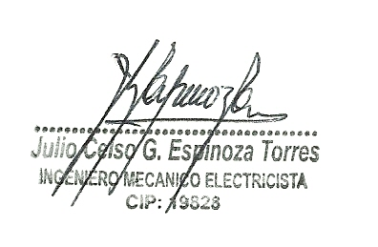

Lima, 21 de enero de 2026.

